

Inserir Acesso Especial
O objetivo desta funcionalidade, que pertence ao módulo de Cadastro, é inserir um novo cliente, em geral um funcionário vinculado a uma Empresa com acesso especial à loja virtual.
A opção pode ser acessada via Menu de Sistema, no caminho: GSAN > Cadastro > Acesso Especial > Inserir Acesso Especial. Feito isso, o sistema acessa a tela abaixo:

Observação
Informamos que os dados exibidos nas telas a seguir são fictícios, e não retratam informações de clientes.
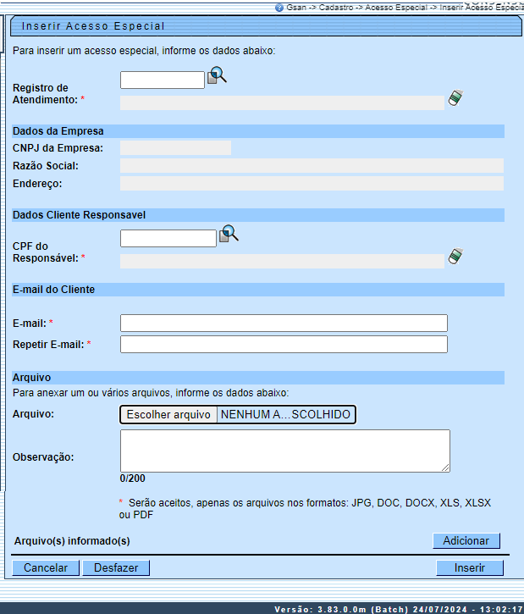

Acima, informe os campos obrigatórios, sinalizados por um asterisco vermelho: Registro de Atendimento, CPF do Responsável, E-mail e Repetir E-mail. Em seguida, preencha os campos necessários para a inserção do acesso especial e clique em .

Tela de Sucesso
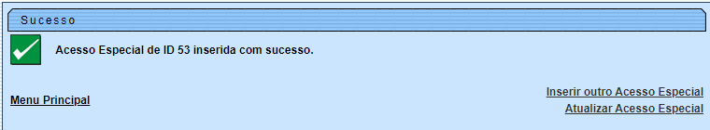

Nessa hora, o sistema insere um acesso especial, enviando no e-mail informado um link para definição da senha. Para detalhes sobre o preenchimento dos campos veja logo abaixo.

Preenchimento dos Campos
Campo | Orientações para Preenchimento
Registro de Atendimento | Campo obrigatório. Informe o registro de atendimento com até 9 dígitos e tecle Enter ou clique no botão ao lado do campo. Neste caso será apresentada a tela Pesquisar Registro de Atendimento, onde será possível efetuar a pesquisa dos registros no cadastro.  Após a informação do registro existente, ou da seleção do registro na tela de pesquisa, o sistema apresenta o registro no campo correspondente. No caso de se informar um código de registro inexistente, o sistema apresenta a mensagem: Registro Inexistente.  Para apagar o conteúdo do campo, clique no botão ao lado do campo em exibição.
Dados da Empresa | Campos preenchidos automaticamente, a partir do cliente informado no registro de atendimento.
Dados do Cliente Responsável | Informe obrigatoriamente o CPF do cliente, com, no máximo, 11 dígitos, ou clique no botão , link Pesquisar Cliente, para selecionar o cliente desejado. O nome do cliente será exibido no campo ao lado. Para apagar o conteúdo do campo, clique no botão ao lado do campo em exibição.
E-mail do Cliente | Informe obrigatoriamente o e-mail da empresa e digite novamente, para confirmação.
Arquivo | Anexe o arquivo com a documentação apresentada para permitir o acesso especial para a empresa. Quando concluir, clique em . O arquivo fica disponível no quadro Arquivos Informados
Observação | Informe uma observação sobre a inserção, com no máximo 200 caracteres.

Funcionalidade dos Botões
Botão | Descrição da Funcionalidade
 | Ao clicar neste botão, o sistema permite consultar um dado no banco de dados.
 | Ao clicar neste botão, o sistema permite apagar o conteúdo do campo em exibição.
 | Ao clicar neste botão, o sistema desfaz o último procedimento.
 | Ao clicar neste botão, o sistema anexa o arquivo, que fica disponível no quadro Arquivos Informados
 | Ao clicar neste botão, o sistema cancela a operação e retorna à tela principal.
 | Ao clicar neste botão, o sistema insere um acesso especial, enviando no e-mail informado um link para definição da senha.

Referências
Inserir Cadastro de Cliente com Acesso Especial

Termos Principais
Acesso Especial
Clique aqui para retornar ao Menu Principal do GSAN

